**Лабораторная работа №13**

**Вариант 12**

1. G = <{a, b, 5}, {S, A, B}, P, S>

P = { S –> AB, S –> AS, S –> ABS, A –> 5, B –> a, B –> b}

Примеры цепочек вывода:

1. 5ab
2. 5ba
3. 5ab55ba
4. 5ba55ab5555ba

Правостороннее дерево для 3 цепочки вывода:

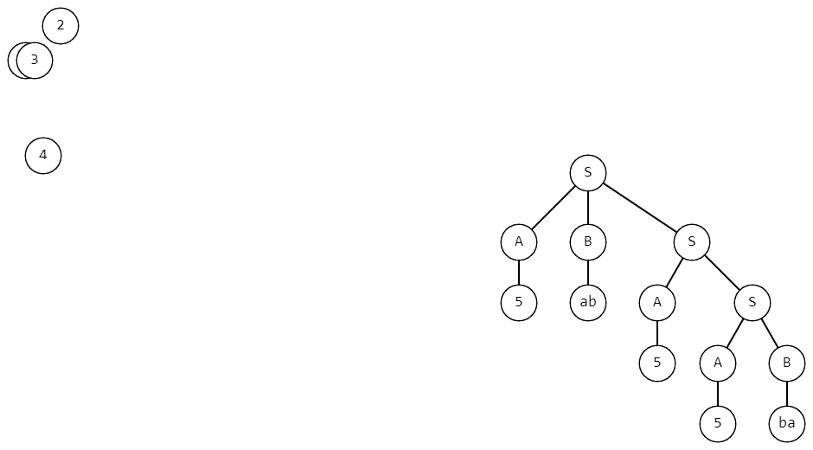

Левостороннее дерево для 3 цепочки вывода:

